第六單元實習報告

姓名及學號：

組別：

1. GPS觀測練習

* 原始觀測記錄表

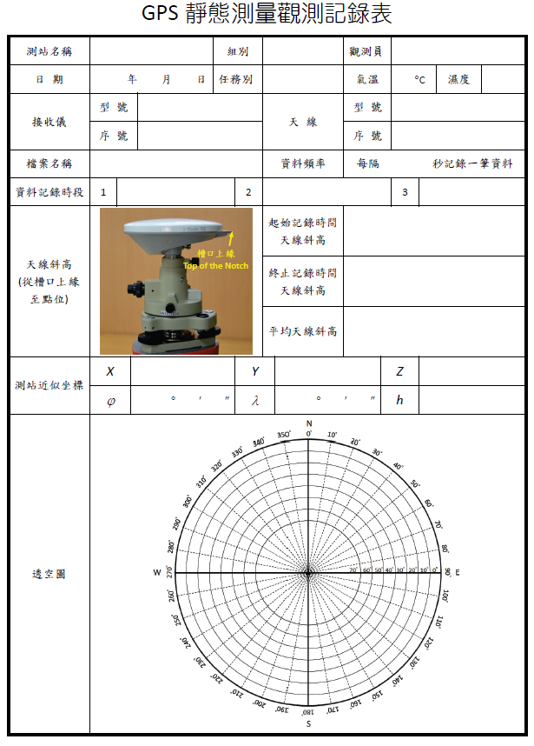

* GPS衛星資料顯示圖
* 虛擬距離單點定位計算計算結果
* 精度因子(DOP)計算結果及顯示圖

1. GPS靜態測量及基線網形平差

* 原始觀測記錄表（只附各組所負責的觀測點位之記錄表）
* 全班所有基線之解算成果及精度分析，如課本 Table 14.6
* 迴圈基線閉合差分析（只寫個人所負責的部分即可）
* 所有可用基線之網形平差解算之成果
* 有意義基線進行之網形平差解算成果（自行選出有意義基線）

數據分析及討論: 分析是否有錯誤觀測量，觀測精度是否吻合觀測儀器及方法預估的精度。

1. 實習心得及建議

